**Traitement d’images pour le microscope**

**Détermination de la position de fluorophores**

Mise en contexte:

Notre projet s’inscrit dans le cadre de la microscopie de fluorescence. Il s’agira à partir d’images issues d’un microscope STORM de déterminer les positions respectives de chaque émetteur fluorescent, en trois dimensions.

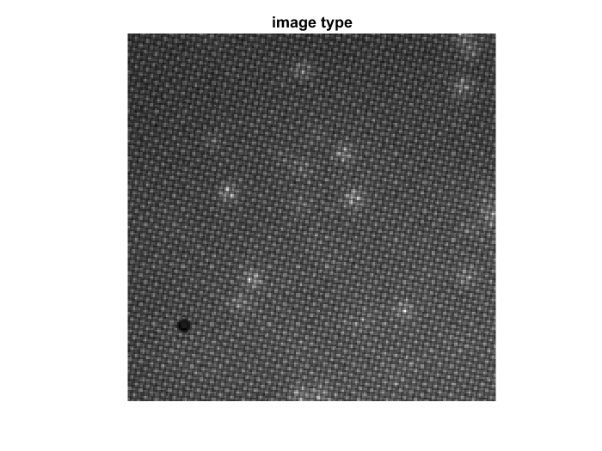

Pour cela nous utilisons deux informations : la tâche d’Airy, qui donne des informations en trois dimensions, et l’interfrange due au réseau, qui donne des informations sur la profondeur.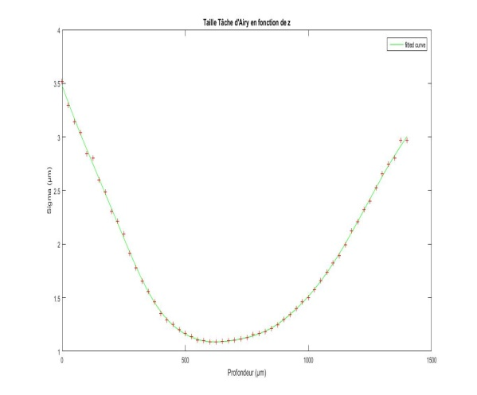

Taille de la tâche d'Airy en fonction de z (allure)

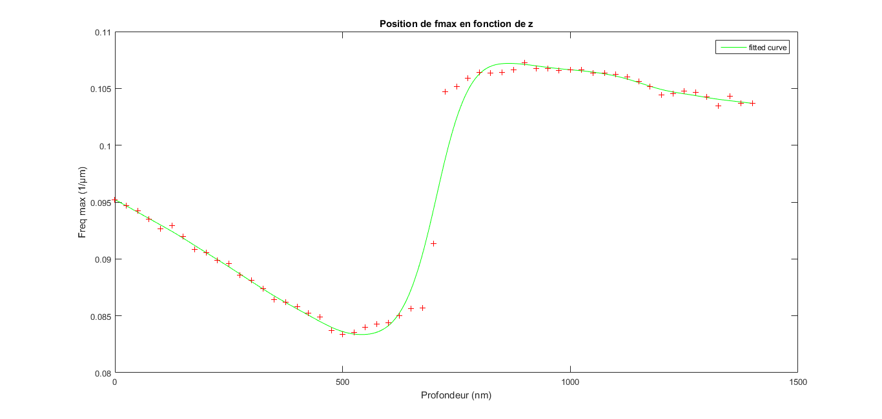

Figure 2 Taille de l’interfrange (ou fmax) en fonction de z

Le centre du problème consiste à trouver des traitements préliminaires adaptés à la mesure de l’écart type de la gaussienne, ou à la mesure de l’interfrange.  
Pour cela nous ne partons pas d’images expérimentales mais d’images de Mesure et de Calibrations.

Grâce à ces mesures on crée la courbe donnant z en fonction à la fois de la taille de la tâche d’Airy, et de l’interfrange :

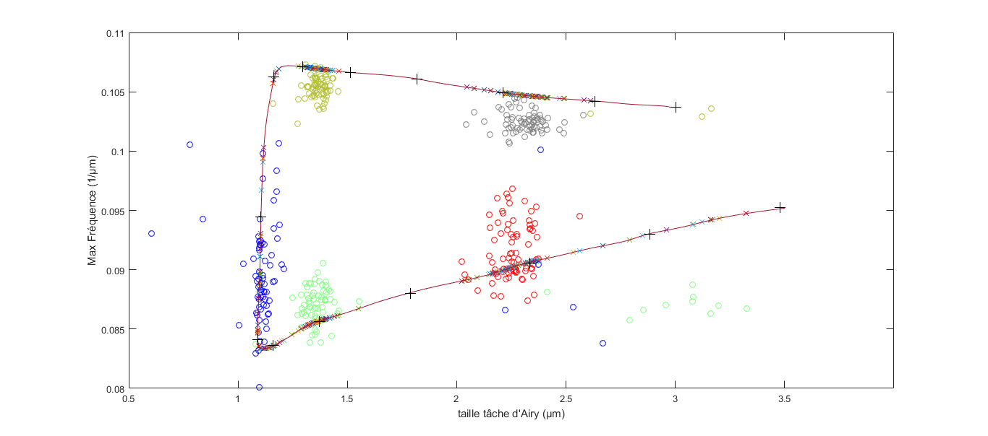

Sur cette Image il y a une croix noire tous les z=100nm (en bas à droite z=0).  
Les ronds correspondent aux valeurs trouvées avec les images de Mesures. Les croix sont leur projection sur la courbe de calibration (effectuée par moindre norme avec Splineproj)

**Outils :**

**histodeg2(image,angle,epaisseur,ic,jc,ne,nhisto ) :***Remplace les fonctions moydeg, moydeg2… qui n’étaient pas centrées sur le point demandé, et histodeg, qui ne respectait pas la condition nhisto*

Cette fonction renvoie l’histogramme d’une image, pris sur une coupe avec un angle.  
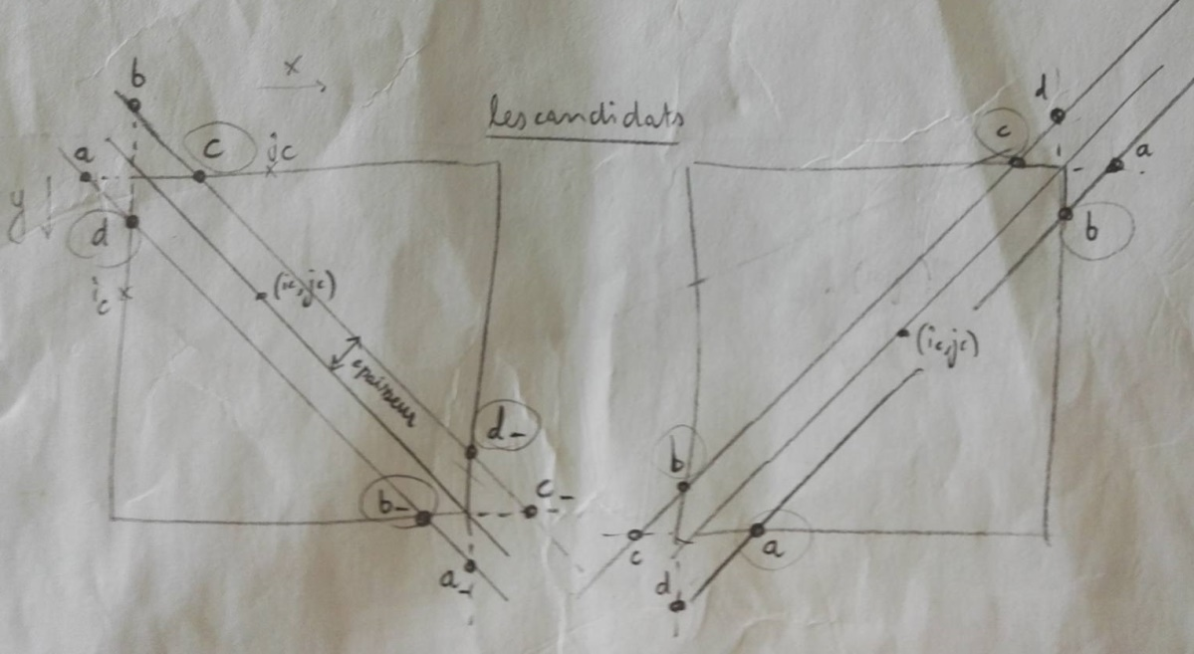

On spécifie le nombre de valeurs que l’on prend pour le calcul d’une valeur (ne) et le nombre de valeurs de l’histogramme (nhisto).  
La valeur centrale correspond à une coupe sur (ic,jc) pour nhisto impair, sinon on ignore cette valeur avec histodeg2 afin d’avoir bien nhisto valeurs finales. (Ce que ne fait pas histodeg)

Code :

La première partie du code cherche l’intersection du chemin de la coupe avec les bords images : => a b c et d sont les candidats. On le fait à gauche, puis à droite.  
On prend ensuite le point le plus proche du point (ic,jc). L’histogramme va alors se compléter en partant des valeurs centrales, et en s’éloignant jusqu’à atteindre le candidat choisi.  
Calcul d’une valeur : on part du point extrême,( du style ic+ecosθ,jc+esinθ ) puis on rejoint peu à peu le point opposé (ic-ecosθ,jc-esinθ). Pour chaque valeur on fait une pondération linéaire des 4 valeurs des pixels alentours.

removefilter(img) et removefilter2(img)

removefilter plus rapide (1.3 secondes contre 3s), utilise fft2 quand removefilter utilise fft.